Grupo Hettich en la senda del crecimiento
1350 millones de euros de volumen de negocio en el ejercicio 2021

El grupo Hettich, uno de los mayores fabricantes de herrajes del mundo con sede en Kirchlengern (Alemania), generó en 2021 un volumen de negocio de unos 1.350 millones de euros. Esta cifra supone un 26 % más de facturación que el año anterior. El porcentaje de ventas fuera de Alemania se situó en un 74 por ciento. Hettich ha invertido a escala global 79 millones de euros en nuevos productos, edificios y maquinaria. En la actualidad, Hettich cuenta en todo el mundo con más de 7.400 colaboradores, de los cuales más de 3.700 trabajan en Alemania.

El grupo Hettich ha finalizado satisfactoriamente el año 2021. El repunte de la demanda en el mercado del mobiliario, que había comenzado en el segundo semestre de 2020, continuó en 2021. También en el segundo año de la pandemia, la vivienda y el mobiliario con encanto ocupó un lugar destacado en la agenda de los consumidores de todo el mundo. En 2021, muchas personas invirtieron en su hogar. «Hemos hecho todo lo posible para colaborar con nuestros clientes para que el mayor número posible de consumidores finales pueda disfrutar de nuevas y bellas soluciones de mobiliario», informa Jana Schönfeld, directora gerente de Hettich Holding. Las cocinas, los sofás y los muebles para la oficina en casa fueron especialmente populares entre las nuevas adquisiciones. Además de los nuevos muebles, los proyectos de bricolaje también ocuparon un lugar destacado en la agenda. Hettich pudo dar respuesta a esta tendencia con sus soluciones para el segmento del bricolaje.

La alta demanda, uno de nuestros grandes desafíos

Al igual que el mercado en su conjunto, en 2021 el grupo Hettich se enfrentó a un amplio abanico de retos. «A veces había escasez de materias primas, se atascaban las cadenas de suministro o se agotaban las capacidades», informa Sascha Groß, director gerente de Hettich Holding. Las cadenas de suministro sufrieron una y otra vez interrupciones temporales. Entre otros motivos cabe destacar, p. ej., el caos causado por la nieve en la región natal de Hettich, Westfalia Oriental, el Ever Given atravesado en el Canal de Suez y los confinamientos locales en varios países. También a principios de 2021, la destrucción de las instalaciones de galvanoplastia de la propia empresa en Berlín supuso un reto especial para la empresa.
Además, los costes de las materias primas y la logística aumentaron, en algunos casos, de forma explosiva. Y a ello se suma el aumento constante de los precios de la energía. «A nuestros clientes les hubiera gustado hacer aún más pedidos con nosotros. Era importante para nosotros seguir siendo un socio fiable y transparente en estos tiempos difíciles», declara Groß. Los dos últimos años han enseñado a Hettich más que nunca a ser flexible y a seguir adaptándose rápidamente a las condiciones cambiantes. «Todo el equipo de Hettich a escala global está haciendo un gran trabajo. Por ello, estamos muy agradecidos y orgullosos de todos los compañeros y compañeras», añade Schönfeld.

Una empresa familiar en continuo desarrollo

Desde su fundación en 1888, la empresa familiar Hettich no ha dejado de crecer. Hettich actúa hoy pensando siempre en el mañana y en las próximas generaciones. Por ello, la empresa, que se encuentra en su cuarta generación, sigue innovando y creciendo. El año pasado, por ejemplo, el grupo Hettich invirtió 79 millones de euros en el futuro. Las inversiones se centraron principalmente en nuevos productos, en la ampliación de las capacidades y en la expansión de las infraestructuras. En este sentido, se ampliaron las áreas de producción en Alemania, China e India. El grupo Hettich también ha crecido con la adquisición de una participación mayoritaria en el especialista en sistemas de correderas y mamparas Kuhn de Bünde y en el especialista en mesas de trabajo de altura regulable Actiforce de los Países Bajos y Malasia. «Junto con nuestros nuevos miembros de la familia y nuestras propias soluciones creativas para la oficina, ahora ofrecemos a nuestros clientes una cartera aún más amplia para diseñar los futuros entornos de trabajo, tanto en la empresa como en la oficina doméstica», afirma Groß. Además, el grupo Hettich ha crecido hasta incluir una empresa de reciente creación con una estructura poco habitual: Hettich NewCo GmbH está dirigida y controlada conjuntamente por aprendices y colegas del departamento de formación y formación continua de Hettich.

Hettich se preocupa por los afectados por la guerra de Ucrania

La guerra en Ucrania afectará al grupo Hettich, ya que opera activamente en ambos países. «Condenamos esta guerra en los términos más enérgicos posibles. Esta agresión militar contra un país independiente representa una profunda herida para todos nosotros después de décadas de paz en Europa. Las consecuencias de la guerra para la población local y para nosotros están por ver. Nuestra plena solidaridad está con la gente de la zona en guerra y esperamos que se evite un mayor sufrimiento», afirma Groß.

Hettich se atreve a mirar al futuro

Los cuellos de botella respecto a materiales y suministros, los elevados incrementos de los costes y las volátiles restricciones por causa de la COVID-19 seguirán acompañando a la empresa. "En este contexto, para todos los que formamos parte de la cadena de procesos -desde nuestros proveedores y socios, hasta nuestros clientes y los usuarios finales, pasando por nosotros mismos en Hettich- se trata de afrontar tales problemas de forma responsable y con un enfoque basado en soluciones. Nadie en la cadena de procesos puede manejar las cargas por sí solo», subraya Schönfeld.
Hettich recurre a una red fiable de socios y proveedores. La empresa familiar está decidida a crear con sus clientes grandes soluciones de mobiliario para muchas personas de todo el mundo. Con este estímulo, Hettich espera con confianza que en 2022 la demanda siga siendo alta. En muchos países, la gente tiene necesidad de recuperar el tiempo perdido para embellecer sus casas. El comercio en línea ofrece nuevas oportunidades y están surgiendo nuevos mundos de oficina y soluciones de oficina en casa. Al igual que las megatendencias de la individualización y el nuevo trabajo, la urbanización también ofrece muchas oportunidades. Porque en muchos países, la gente sigue sintiendo atracción por las ciudades.

Gestión sostenible: actuar hoy, pensar en el mañana

Combinar el éxito económico con la responsabilidad ecológica y social es el objetivo a largo plazo de la estrategia empresarial del grupo Hettich. «La sostenibilidad siempre ha sido una de nuestras prioridades. En primer lugar, esto significa asumir la responsabilidad: la responsabilidad por nosotros mismos, la responsabilidad por los demás y la responsabilidad por el medioambiente», recalca Schönfeld sobre la relevancia del negocio sostenible en Hettich. En términos de responsabilidad social, la empresa familiar se preocupa por sus colegas. El trabajo saludable y la seguridad laboral siguen teniendo suma importancia. Hettich también está comprometida con una sociedad justa y formada. «Apoyamos las actividades de voluntariado de nuestros colegas en todo el mundo y promovemos la educación, la ciencia y las causas sociales con donaciones en metálico y en especie», explica Groß sobre la responsabilidad social de Hettich.
Hettich siempre se ha tomado muy en serio su responsabilidad ecológica. Por lo que respecta a su responsabilidad con el medioambiente y las generaciones futuras, el fabricante de herrajes se ha centrado en la neutralidad climática. Bajo el lema "live sustainable", el grupo Hettich trabaja para evitar las emisiones de gases de efecto invernadero siempre que sea posible. «Para ello, estamos poniendo a prueba los procesos existentes y planificando los nuevos edificios e instalaciones de producción de acuerdo con las normas de sostenibilidad más estrictas. Además, nuestras soluciones de productos duraderos con los más altos requisitos de calidad y seguridad, compatibilidad medioambiental y eficiencia energética contribuyen a la preservación de nuestro medioambiente y al bienestar de todos nuestros compañeros», concluye Schönfeld.

El siguiente material gráfico está disponible para su descarga en www.hettich.com, menú - Prensa:
Imágenes
Leyenda
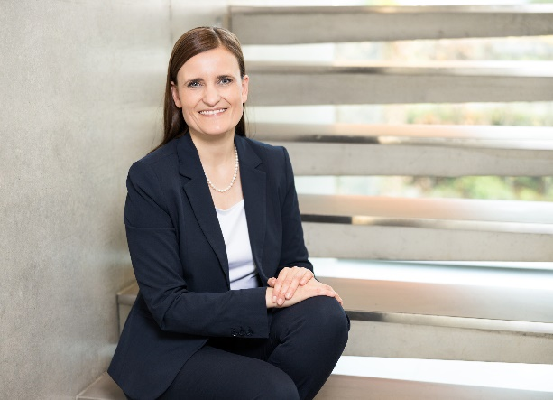
122022_a
Jana Schönfeld, directora gerente de Hettich Holding, agradece la gran cooperación y los logros conjuntos de los 7.400 colegas, socios y clientes de Hettich en todo el mundo.
Foto: Hettich

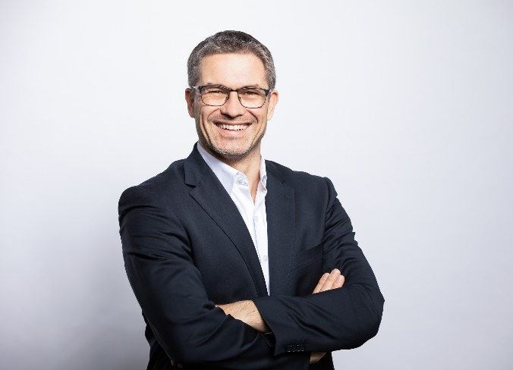
122022_b
Sascha Groß, director gerente de Hettich Holding, mira con confianza al nuevo ejercicio con una alta y continua demanda.
Foto: Hettich

Sobre Hettich
Hettich se fundó en 1888 y en la actualidad es uno de los fabricantes de sistemas para muebles más importantes y reconocidos del mundo. Más de 7.400 empleados en casi 80 países trabajan con el objetivo de desarrollar tecnología inteligente para el mueble. Hettich entusiasma a personas de todo el mundo y es un socio fiable para la industria del mueble, la distribución y la carpintería. La marca Hettich es sinónimo de sólidos valores empresariales: calidad e innovación, fiabilidad y cercanía al cliente. A pesar de su tamaño e importancia internacional, Hettich sigue siendo una empresa familiar. Independiente de los inversores, el futuro de la empresa es libre, humano y sostenible. www.hettich.com

